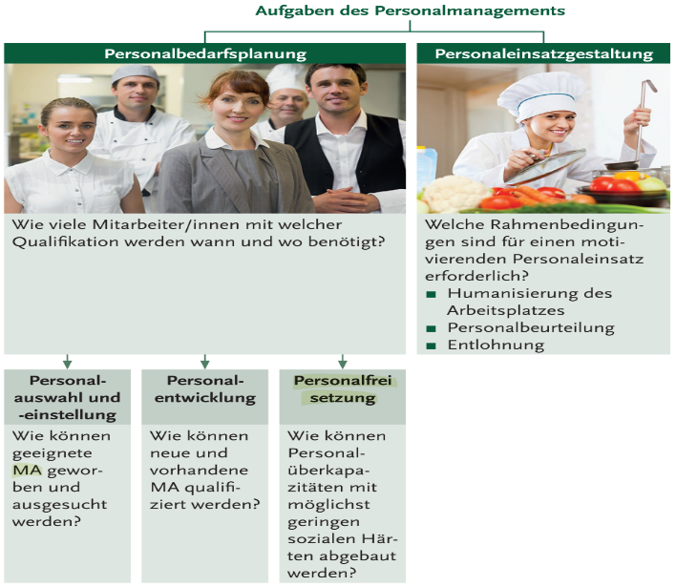
Die Aufgaben des Personalmanagements bestehen grundsätzlich aus 2 großen Kategorien, die Personalbedarfsplanung und die Personaleinsatzgestaltung. Diese werden nochmal untergliedert.

Nr1 Lies dir die Tabelle zuerst durch.
Bei der Personalsuche gibt es einen internen und externen Weg.

Liste jeweils 3-4 Vorteile der internen und externen Personalsuche auf!

Nr2 Auch im Online Spiel Burger Tycoon musst du dafür sorgen, dass es deinen Mitarbeitern gut geht und sie alles haben was sie brauchen um ihre beste Leistung zu erbringen. Genau so ist es im echten Leben und dieser Bereich des PM nennt sich Humanisierung des Arbeitsplatzes.
Die Humanisierung wird in betriebliche Sozialleistungen, bessere Arbeitsbedingungen und motivierende Arbeitsorganisation eingeteilt.

Recherchiere nun was es für Beispiele für jede Kategorie der Humanisierung gibt!

Nr3 Manchmal kommt es zu einer Beendigung des Arbeitsverhältnisses. Das kann einvernehmlich passieren, man kann aber auch entlassen werden.

Denk nach was es für Entlassungsgründe geben könnte und liste ca. 5 davon auf!

